PŘÍRUČKA
PRO ŽADATELE A PŘÍJEMCE

pro oblast intervence 5.2:

ZLEPŠENÍ PROSTŘEDÍ V PROBLÉMOVÝCH SÍDLIŠTÍCH
7. kontinuální výzva
datum vyhlášení: 22. května 2009

Příloha č. 16
Zjednodušená žádost o platbu - vzor

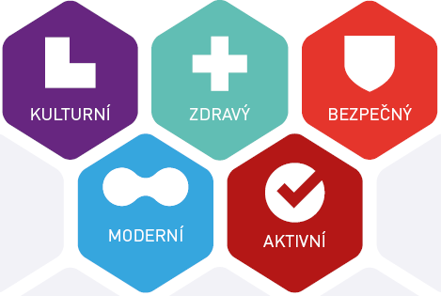

Platnost od 1. srpna 2012

Zjednodušená žádost o platbu

1. Identifikační údaje
Název projektu:
Číslo projektu:
Název příjemce:
Číslo smlouvy:
Číslo žádosti o platbu:
Typ žádosti:
Datum finalizace žádosti o platbu:
Závěrečná žádost:

2. Bankovní spojení
Název banky:
Číslo účtu a kód banky:
Měna účtu:
Konstantní symbol:
Variabilní symbol:
Specifický symbol:

3. Finanční údaje
Celkové výdaje:
Celkové způsobilé výdaje:
Celkové způsobilé výdaje investiční:
Celkové způsobilé výdaje neinvestiční:
Projekt vytváří/nevytváří příjmy projektu dle čl. 55:
Koeficient finanční mezery:
Celkové způsobilé výdaje platby připadající na finanční mezeru/očištěné o příjmy dle článku 55:
Celkové způsobilé výdaje platby připadající na finanční mezeru/očištěné o příjmy dle článku 55 investiční:
Celkové způsobilé výdaje platby připadající na finanční mezeru/očištěné o příjmy dle článku 55 neinvestiční:
Celkové způsobilé výdaje platby připadající na příjmy dle článku 55:

Výdaje na nákup pozemků:
Výdaje za bydlení:
Celkové způsobilé výdaje vynaložené v rámci křížového financování:
Zdůvodnění platby:

4. Přílohy

V…………………….dne: ………………………………
podpis

